Министерство науки и высшего образования Российской Федерации

Федеральное государственное бюджетное образовательное учреждение высшего образования «Тихоокеанский государственный университет»

Высшая школа кибернетики и цифровых технологий

ОТЧЕТ ПО ЛАБОРАТОРНОЙ РАБОТЕ №4

ПО КУРСУ «ПРОГРАММИРОВАНИЕ»

«РАЗРАБОТКА С ОДНОМЕРНЫМИ И ДВУМЕРНЫМИ МАССИВАМИ»

Выполнил: студент 2 курса группы ПО(б)-31

Фокин Никита Михалович

Проверил: ассистент ВШ КЦТ

Крылов Владимир Андреевич

Хабаровск 2024 г.

Цель работы: изучить теоретический материал по лабораторной работе и реализовать на языке программирования С++ программы для решения задач.

Задание: необходимо изучить теоретический материал по линейной структуре C++ и реализовать несколько программ, чтобы получить практический опыт работы с этими концепциями.

Ход работы:

1. работа с программой “Visual Studio” для созданий программ линейной структуры.
2. составление с помощью данной программы для первого приложения (листинг 1).

Листинг 1 – Код программы для решения первого задания

#include <iostream>

using namespace std;

int main()

{

setlocale(LC_ALL, "RU");

const int SIZE = 5;

int arr[SIZE][SIZE];

cout << "Введите все элементы матрицы: ";

for (int i = 0; i < SIZE; i++)

{

for (int j = 0; j < SIZE; j++)

{

cin >> arr[i][j];

}

}

cout << "--------------------------------------" << endl;

for (int i = 0; i < SIZE; i++)

{

for (int j = 0; j < SIZE; j++)

{

cout << arr[i][j] << "\t";

}

cout << endl;

}

cout << "Произведение = " << arr[0][4]*arr[1][3]*arr[2][2]*arr[3][1]*arr[4][0] << endl;

}

Результат работы программы первого задания (рисунок 1).

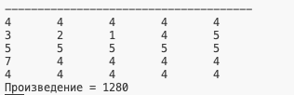

Рисунок 1 – результат работы программы первого задания

1. составление с помощью данной программы для второго приложения (листинг 2).

Листинг 2 – Код программы для решения второго задания

#include <iostream>

using namespace std;

int main(){

setlocale(LC_ALL, "RU");

const int SIZE = 6;

int arr[SIZE][SIZE];

int temp;

cout << "Введите все элементы матрицы: ";

for (int i = 0; i < SIZE; i++){

for (int j = 0; j < SIZE; j++)

{

cin >> arr[i][j];

}

}

cout << "--------------------------------------" << endl;

for (int i = 0; i < SIZE; i++){

for (int j = 0; j < SIZE; j++)

{

cout << arr[i][j] << "\t";

}

cout << endl;

}

for (int i = 0; i < SIZE / 2; i++){

for (int j = 0; j < SIZE; j++){

temp = arr[i][j];

arr[i][j] = arr[SIZE - 1 - i][j];

arr[SIZE - 1 - i][j] = temp;

}

}

cout << "---------------------------------------" << endl;

for (int i = 0; i < SIZE; i++){

for (int j = 0; j < SIZE; j++)

{

cout << arr[i][j] << "\t";

}

cout << endl;

}

}

Результат работы программы второго задания (рисунок 3).

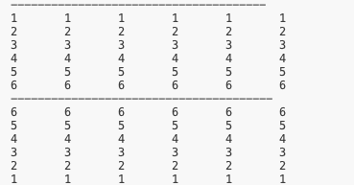

Рисунок 3 – результат работы программы второго задания

1. составление с помощью данной программы для третьего приложения.

Листинг 3 – Код программы для решения третьего задания

#include <iostream>

using namespace std;

int main() {

setlocale(LC_ALL, "RU");

int m, n;

int arr[100][100];

cout << "Введите количество строк (m): ";

cin >> m;

cout << "Введите количество столбцов (n): ";

cin >> n;

cout << "Введите элементы матрицы:" << endl;

for (int i = 0; i < m; i++)

{

for (int j = 0; j < n; j++) {

cin >> arr[i][j];

}

}

double avg[100];

for (int i = 0; i < m; i++)

{

double sum = 0;

for (int j = 0; j < n; j++) {

sum += arr[i][j];

}

avg[i] = sum / n;

}

cout << "Средние арифметические элементов строк:" << endl;

for (int i = 0; i < m; i++) {

cout << "Среднее для строки " << i + 1 << ": " << avg[i] << endl;

}

return 0;

}

Результат работы программы третьего задания (рисунок 5).

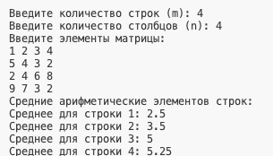

Рисунок 5 – результат работы программы третьего задания

Вывод: в ходе выполнения лабораторной работы мы изучили основы составления нескольких приложений на языке программирования C++. Являясь одним из самых популярных языков программирования, C++ широко используется для разработки программного обеспечения. Область его применения включает создание операционных систем, разнообразных прикладных программ, драйверов устройств, приложений для встраиваемых систем, высокопроизводительных серверов, а также развлекательных приложений (игр).